ПРОТОКОЛ N.5
Засідання педагогічної ради Тудорковицької початкової школи CMP ЛО

від 11 березня 2026p.
Голова педагогічної ради- Шепелюк Г.Р. Секретар педагогічної ради— Заяць В.І. Присутні : 4 чоловік

ПОРЯДОК ДЕННИЙ:
1. Про вибір підручників для учнів 4 класу.
1.СЛУХАЛИ: Шепелюк Г.Р., завідувач дошкільного підрозділу, повідомила, що конкурсний відбір підручників (крім електронних) для здобувачів повної загальної середньої освіти та педагогічних працівників у 2026 році (4 клас) здійснюеться з метою забезпечення здобувачів загальної середньої освіти i педагогічних працівників новим поколінням підручників та посібників для Нової украі‘нської школи з навчальних предметів та інтегрованих курсів.
Також ознайомила з листом Міністерства освіти i науки України від 18.02.2026 №1/3208-26. Відповідно до Порядку конкурсного відбору підручників (крім електронних) та посібників для здобувачів повної загальної середньої освіти та педагогічних працівників, затвердженого наказом Міністерства освіти науки Украі‘ни від 21 вересня 2021 року № 1001 (зі змінами), зареестрованого в Міністерстві юстиції України 11 листопада 2021 року за N.• 1483/37105 (далі
— Порядок), на виконання наказів Міністерства освіти i науки України від 18 лютого 2026 року 3в 302 «Про внесення змін до наказу Міністерства освіти i науки України від 29.09.2025 № 1296»; від 18 лютого 2026 року № 300 «Про внесення змін до наказу Міністерства освіти i науки України від 30.09.2025 № 1300»; від 18 лютого 2026 року N. 301 «Про внесення змін до наказу Міністерства освіти i науки України від 29.09.2025 № 1295», з метою організації прозорого вибору закладами освіти підручників для 4 класу, які беруть участь у конкурсі, проводиться відповідна робота.
Учителі початкових класів ознайомилися з електронними версіями підручників, обговорили ïx змістове наповнення, відповідність навчальним програмам, методичне забезпечення та можливість використання в освітньому процесі.
ВЫСТУПИЛИ: Щуцька О.В. , вчитель початкових класів, яка озвучили вибір підручників для 4 класу (в кількості для учнів 4 підручники +1 для вчителя) попредметно:

«Українська мова та читання» підручник інтегрованого курсу для 4 класу закладів загальної'середньої освіти (у 2-х частинах) (авт. Большакова І. О., Хворостяний І. Г.)
Ал те атива
- «Українсьца мова та питания» підручник інтегрованого курсу для 4 класу закладів загальної середньої освіти (у 2-х частинах) (авт. Остапенко Г.С., Волощенко О.В., Козак О.П.))
- «Українська мова та читання» підручник інтегрованого курсу Для 4 класу закладів загальної середньої освіти (у 2-х частинах) (Іщенко О.Л., Іщенко А.Ю.)
- «Українська мова та читання/› підручник інтегрованого курсу для 4 класу закладів загальної середньої освіти (у 2-х частинах) (авт. Вашуленко М.С., Вашуленко О.В.)
«Математика» підручник для 4 класу закладів загальної середньої освіти Автор Заїка А.М., Тарнавська С.С.
- Альтернатива:
«Математика» підручник для 4 класу закладів загальної' середньої' oсвiтн. Автор Гісь О.М., Філяк І.В.
«Математика» підручник для 4 класу закладів загальної середньої освіти . Автор Джон Ендрю Біос
«Математика» підручник для 4 класу закладів загальної середньої освіти. Автор Логачевська С, Ларіна О.В., Паук Л.О.

«Математика» підручник для 4 класу закладів загальної середньої освіти. Автор Істер О.С.
«Математика» підручник для 4 класу закладів загальної середньої освіти. Автор Будна Н.О., Ьеденко
М.В.

«Англійська мова» підручник для 4 класу закладів загальної середньої  аудіосупроводом) (авт. Будна Т. Б.) |  |  | освіти | (з
- Альтернатива:  - «Англійська мова» підручник для 4 класу закладів загальної середньої |  |  | освіти | (з
аудіосупроводом) (авт. Рейчел Вілсон, Даніель Барбер, Діана Головань)
«Англійська мова» підручник для 4 класу закладів загальної середньої |  |  | освіти | (з
аудіосупроводом) (авт. Гербер Пухта, Пітер Льюіс-Джонс, Гюнтер Гернг  - «Англійська мова» підручник для 4 класу закладів загальної |  | рос, Скрипник І.) середньої освіти |  | (з
аудіосупроводом) (авт. Мітчел Г.К., Маріелі Малкогіанні)
«Англійська мова»“ підручник для 4 класу закладів | загальної | середньої | освіти | (з
аудіосупроводом) (авт. Губасва С.С., Павліченко О.М.)
- «Англійська мова» підручник для 4 класу закладів | загальної | середньої | освіти | (з
аудіосупроводом) (авт. Карпюк О.Д.)

«Я досліджую світ» підручник інтегрованого курсу для 4 класу закладів загальної
середньої освіти (y,2-x чаетинах) (авт. Вqлощенко О. В., Козак О. П., Остапенко Г. С.)
- Альтернатива:
- «Я досліджую світ» підручник інтегрованого курсу для 4 класу закладfв загальної середньої освіти (у 2-х частинах) (aвт.’Воронцова Т.В., Пономаренко В.С., Лаврентъсва І.В., Хомич О.Л., Андрук Н.В., Василецко K.C.j)
«Я досліджую світ» підручник інтегрованого курсу др. 4 класу закладів загальної середньої освіти (у 2-х частинах) (авт, Іщенко О.Л., Іщенко А.Ю., Баранова Ю.Б.)
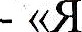 досліджую с,віт» підручник інтегрованого курсу для 4 класу закладів загальної середньої освіти (у 2-х частинах) (авт. Ьібік Н.М., Бондарчук Г.П., Павлова Г.С.)
- «Я досліджую світ» підручник інтегрованого курсу для 4 класу закладів загальної' середньої освіти (у 2-х частинах) (авт. Будна Н.О., Гладюк Т.В., Заброцька С.Г., Шост Н.Б.)
- «Я досліджую світ» підручник інтегрованого курсу для 4 кдасу закладів загальної середньої освіти (у 2-х частинах) (авт. Гільберг Т.Г., Тарнавська С.С., Павич Н.М.)
«Мистецтво» підручник інтегрованого курсу для 4 класу закладів загальної середньої освіти Автор Стеценко І.Б., Садовенко С.М.
- Альтернатива:
«Мистецтво» підручник інтегрованого курсу для 4 класу закладів загальної середньої освіти Автор Кондратова Л.Г.'
- «Миtтецтво» підручник інтегрованого курсу для 4 класу закла ів загальної середньої освіти Автор Калініченко О.В.
- «Мистецтво» підручник інтегрованого курсу для 4 класу закладів загальної середньої освіти Автор Аристова Л.С., Фролова-Чередйяк К.О.
- «Мистецтво» підручник. інтегрованого курсу для 4 класу закладів загальнfiі середньої освіти Автор Лемешева Н.А.
- «Мистецтво» підручник інтегрованого ,курсу для 4 класу закладів загальної середньої освіти Автор Масол Л.М., Гайдамака O.Q., Колотило О.М.
1. Kep уись інструктивно-методичними матеріалами для здійснення вибору проектів підручників зк фрагментами електроцних версій оригінал —. макетів, враховуючи волевиявлення педагогічних працівників закладу замовити підручники для 4 класу, в кількості 5 примірників ( 4 для учнів i 1 для вчителя):

«Українська мова та читання» підручник інтегрованого курсу для 4 класу закладів загальної середньої освіти (у 2-х частинах) (авт. Большакова І. О., Хворостяний І. Г.)
- Альтернатива:
- «Українська мова та читання» підручник інтегрованого курсу для 4 класу закладів загальної середньої освіти (у 2-х частинах) (авт. Остапенко Г.С., Волощенко О.В., Козак О.П.))
- «Українська мова та читання» підручник інтегрованого курсу для 4 класу закладів загальної середньої освіти (у 2-х частинах) (Іщенко О.Л., Іщенко А.Ю.)
- «Українська мова та питания» підручник інтегрованого курсу для 4 класу закладів загальної середньоі‘ освіти (у 2-х частинах) (авт. Вашуленко М,С., Вашуленко О.В.)
«Математика» підручник для 4 класу закладів загальної середньої освіти Автор Заїка А.М.,
Та рнавська С.С.
- Альтернатива:
«Математика» підручник для 4 класу закладів загальної’ середньої освіти. Автор Гісь О.М., Філяк l.B.
«Математика» підручник для 4 класу заkладів загальної середньої освіти . Автор Джон Ендрю Біос
«Математика» підручник для 4 класу закладів загальної середньої освіти. Автор Логачевська С, Ларіна О.В., Паук Л.О.
«Математика» підручник для 4 класу закладів загальної середньої освіти. Автор lcтep О.С.
«Математика» підручник для 4 kлacy закладів загальної середньої освіти. Автор Будна Н.О., Беденко
М.В.

«Англійська мова» підручник для 4 класу закладів загальної середньої освіти (з аудіосупроводом) (авт. Будна Т. Б.)
- Альтернатива:
- «Англійська мова» підручник для 4 класу закладів загальної середньої освіти (з аудіосупроводом) (авт. Рейчел Вілсон, Даніель Барбер, Діана Головань)
- «Англійська мова» підручник для 4 класу закладів загальної середньої освіти (з аудіосупроводом) (авт. Гербер Пухта, Пітер Льюіс-Джонс, Гюнтер Гернгрос, Скрипник І.)
- «Англійська мова» підручник для 4 класу закладів | загальної | середньої | освіти | (з
аудіосупроводом) (авт. Мітчел Г.К., Маріелі Малкогіанні)
- «Англійська мова» підручник для 4 класу закладів | загальної | середньої | освіти | (з
аудіосупроводом) (авт. Губасва С.С., Павліченко О.М.)
- «Англійська мова» підручник для 4 класу закладів | загальної | середньої | освіти | (з
аудіосупроводом) (авт. Карпюк О.Д.)

«Я досліджую світ» підручник інтегрованого курсу для 4 класу закладів загальної еередньої освіти (у 2-х частинах) (авт. Волощенко О. В., Козак О. П., Остапенко Г. С.)
- Альтернатива:
- «Я досліджую світ)) підручник інтегрованого курсу для 4 класу закладів загальної середньої освіти (у 2-х частинах) (авт. Воронцова Т.В., Пономаренко В.С., Лаврентьева І.В., Хомич О.Л., Андрук Н.В., Василенко К.С.))
«Я досліджую світ» підручник інтегрованого курсу для 4 класу закладів загальної середньої освіти (у 2-х частинах) (авт. Іщенко О.Л., Іщенко А.Ю., Баранова Ю.Б.)
- «Я досліджую світ» підручник інтегрованого курсу для 4 класу закладів загальної середньої освіти (у 2-х частинах) (авт. Бібік Н.М., Бондарчук Г.П., Павлова Г.С.)
- «Я досліджую світ» підручник інтегрованого курсу для 4 класу закладів загальної середньої‘ освіти (у 2-х частинах) (авт. Будна Н.О., Гладюк Т.В., Заfiроцька С.Г., Шост Н.Б.)
- «Я досліджую світ» підручник інтегрованого курсу для 4 класу закладів загальної середньої‘ освіти (у 2-х частинах) (авт. Гільберг Т,Г., Тарнавська С.С., Павич Н.М.)
«Мистецтво» підручник інтегрованого курсу для 4 класу закладів загальної середньої освіти
Автор Стеценко І.Б., Садовенко С.М.

  - Альтернатива:
«Мистецтво» підручник інтегрованого курсу для 4 класу закладів загальної середньої освіти
Автор Кондратова Л.Г.
  - «Мистецтво» підручник i нтегрованого курсу для 4 класу закладів загальноі’ середньої освітіl Автор Калініченко О.В.
«Мистецтво» підручник інтегрованого курсу для 4 класу закладів загальноі‘ середньої освіти Автор Аристова Л.С., Фролова-Чередняк К.О.
  - «Мистецтво» підручник інтегрованого курсу для 4 класу закладів загальної середньої освітті Автор
Лемешева Н.А.
  - «Мистецтво» підру•1ник інтегрованого курсу для 4 класу закладів загальної середньої освіти А втор
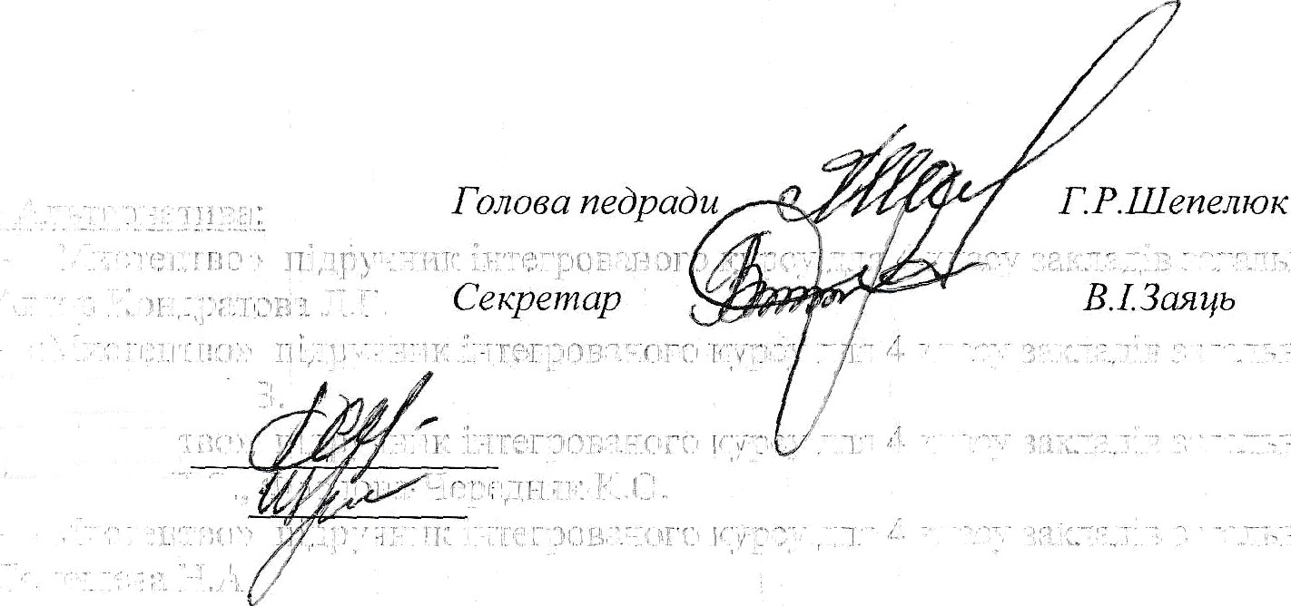
Масол Л.М., Гайдамака О.В., Колотило О.М.
Ознайомлені Хома С.Б. Щуцька О.В.

